**运动学逆解：**

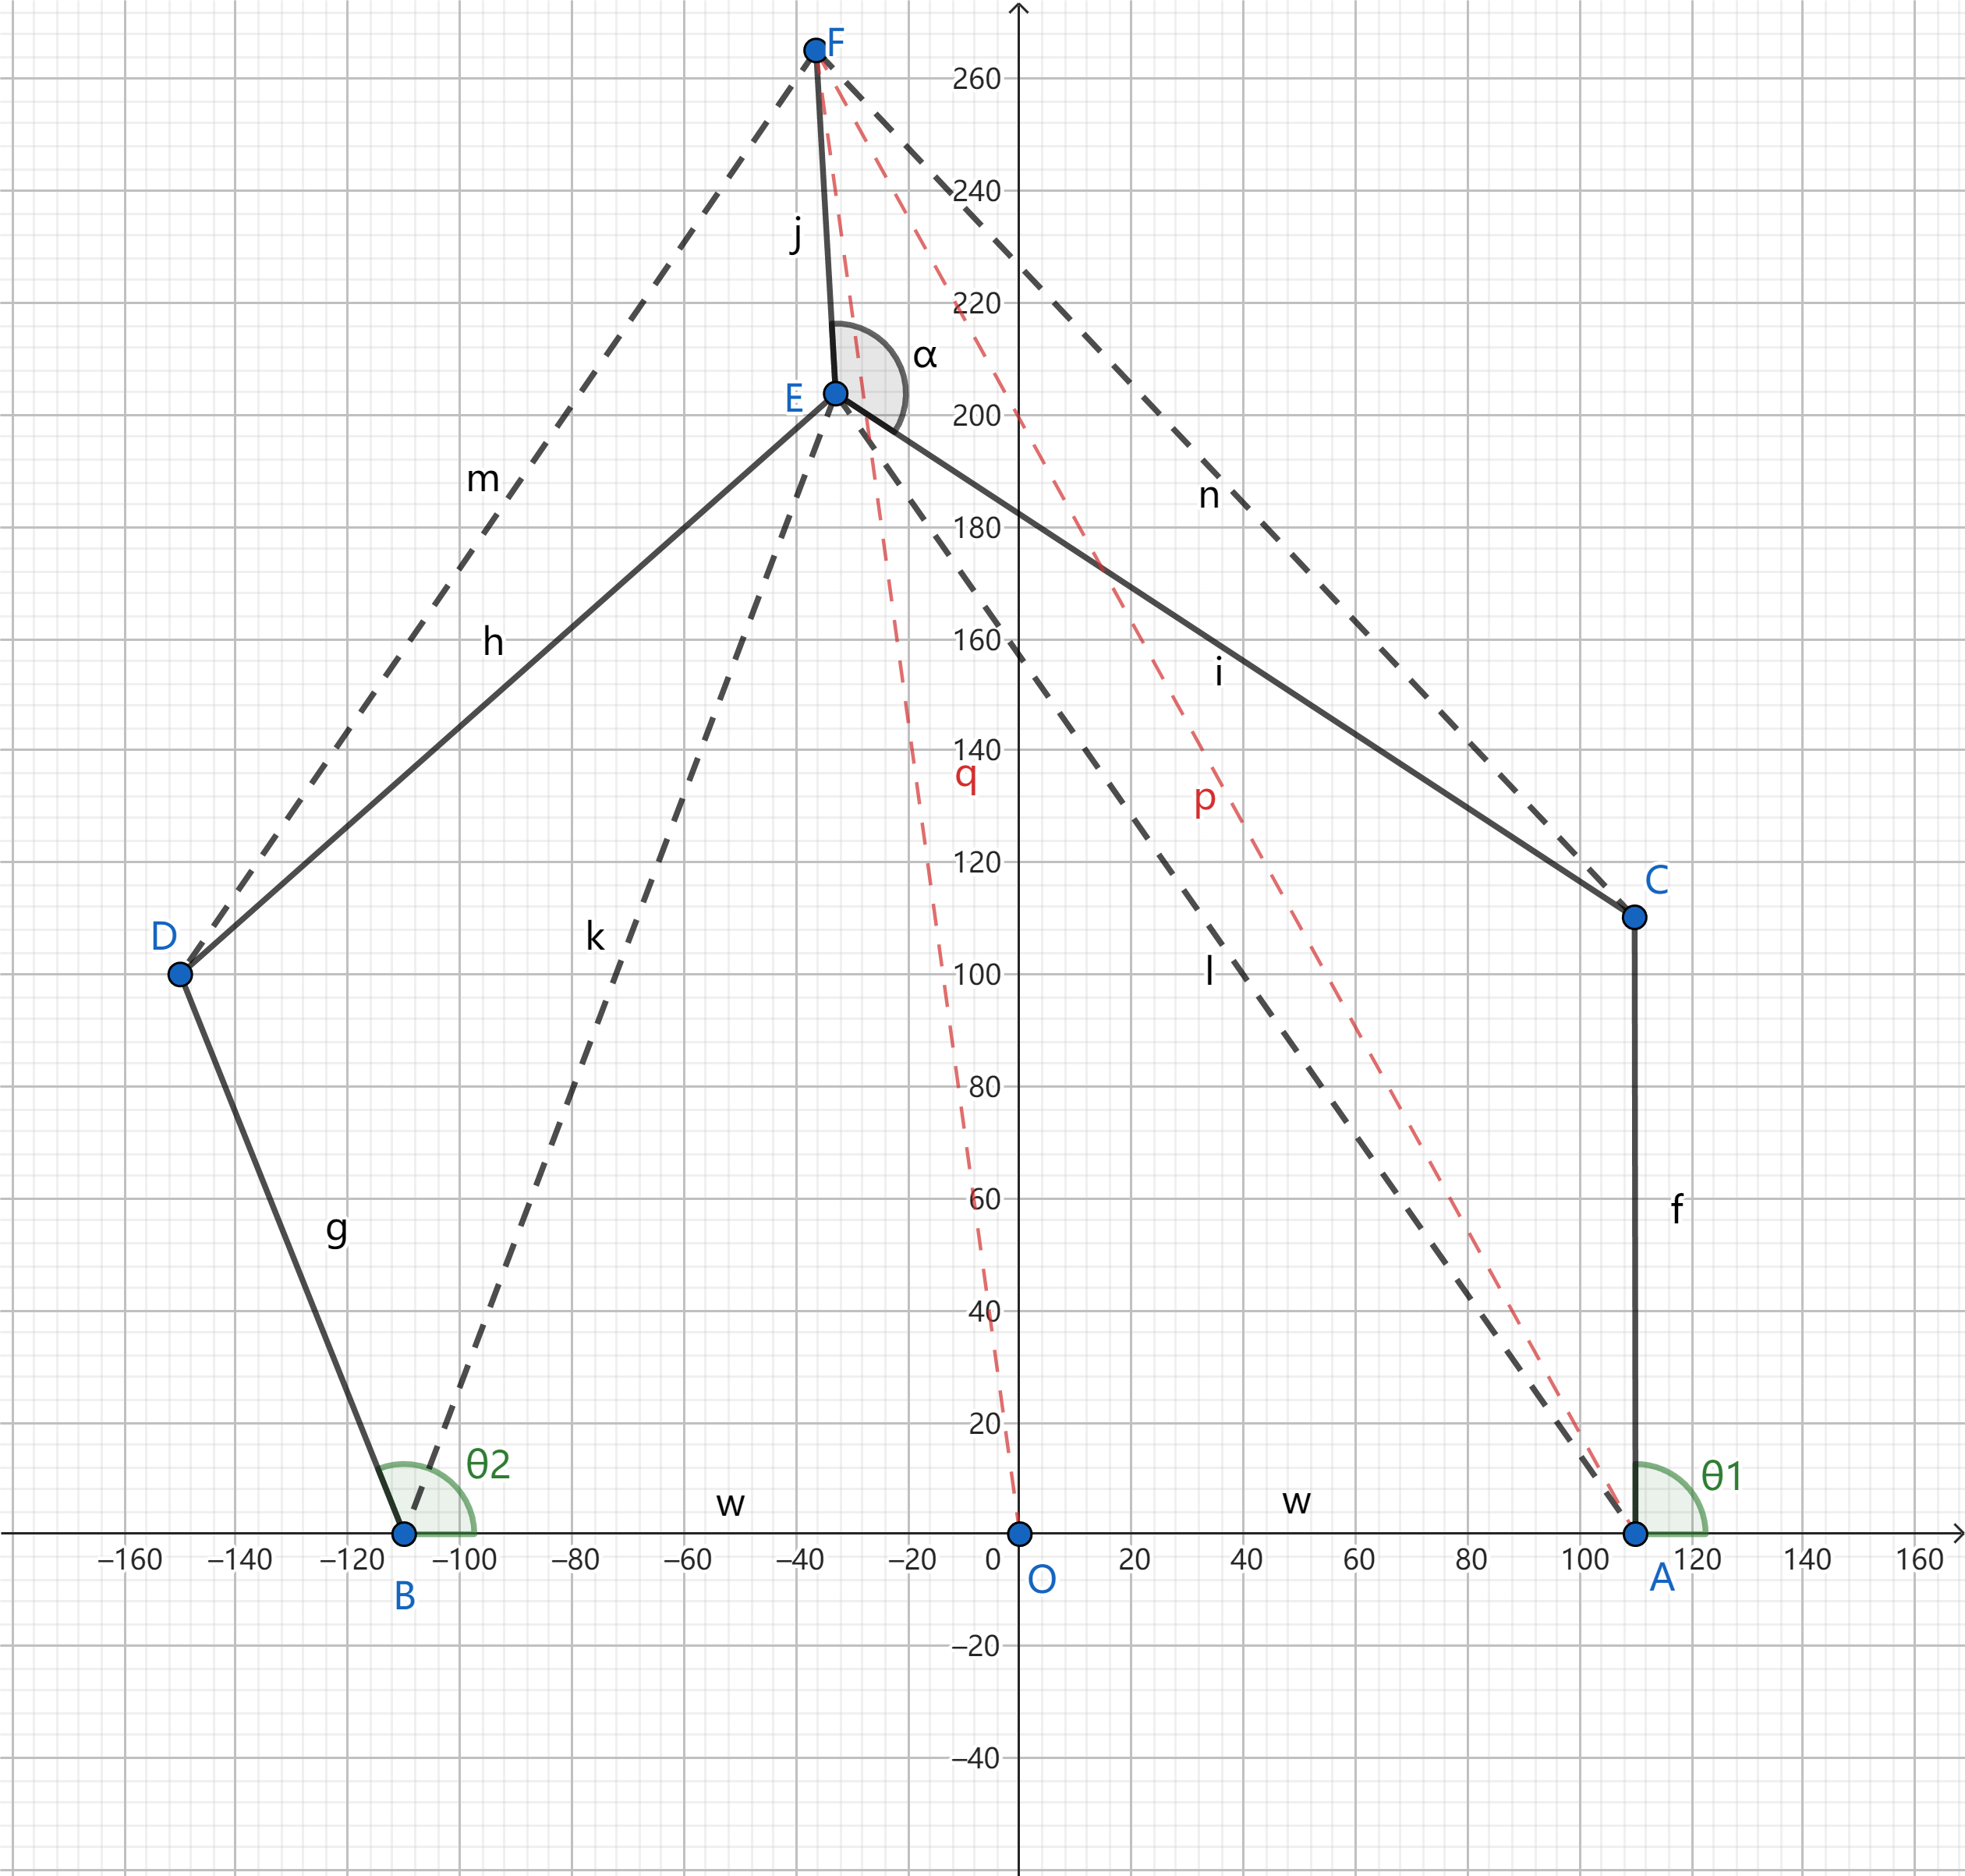

**已知：**

**求：**

**解：**

由于△FEC结构已知，可用余弦定理求得n：

**构型一定时n是已知量，可以提前算好，较少不必要的计算。**

对于△ACF，利用余弦定理可求得∠CAF：

对于△AFO，利用余弦定理可求得∠OAF：

于是可以求得θ1：

对于△ACF，利用余弦定理可求得∠ACF：

对于△FEC可用余弦定理求得∠FCE：

**构型一定时∠FCE是已知量，可以提前算好，较少不必要的计算。**

所以可以求得∠ACE的大小：

对于△ACE可用余弦定理求得l：

对于△ACE可用余弦定理求得∠CAE：

所以可以求得∠EAB的大小：

对于△ABE可求得k:

对于△ABE可用余弦定理求得∠EBA

对于△BDE可用余弦定理求得∠DBE：

于是可以求得θ2：

**运动学正解：**

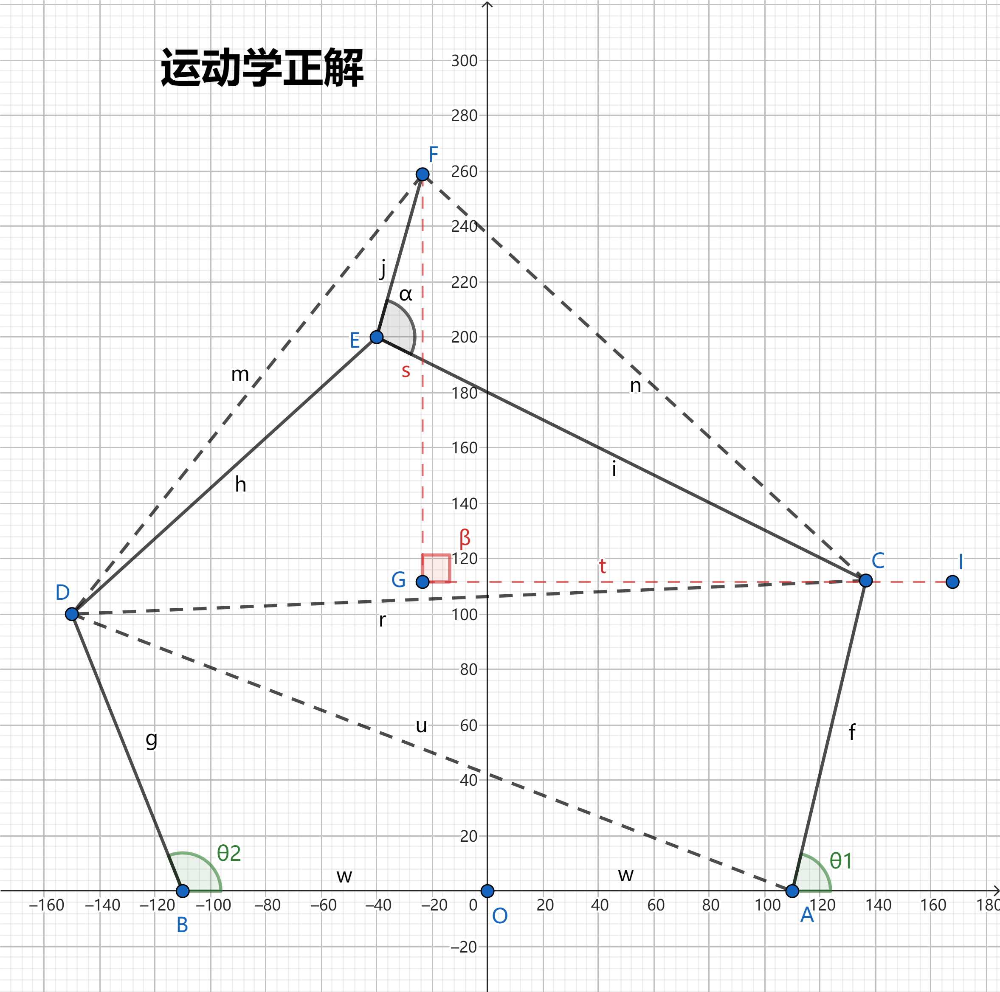

***目前正解有个BUG,当θ1转到负值区域，f和u绕过共线时解会有问题。***

**已知：**

**求：**

**解：**

由于△FEC结构已知，可用余弦定理求得n：

同理求得∠FCE：

由于已知C、D两点坐标，所以可以求得r:

~~对于△CDE可用余弦定理求得∠ECD:~~

由于已知A、D两点坐标，所以可以求得u:

对于△ACD可用余弦定理求得∠ACD:

对于△CDE可用余弦定理求得∠DCE:

故可求得∠ACF的大小：

做水平线段GI，以及垂直线段FG，可求得∠FCG：

故可求得∠FCI:

由此可得F点坐标：

**末端姿态保持：**

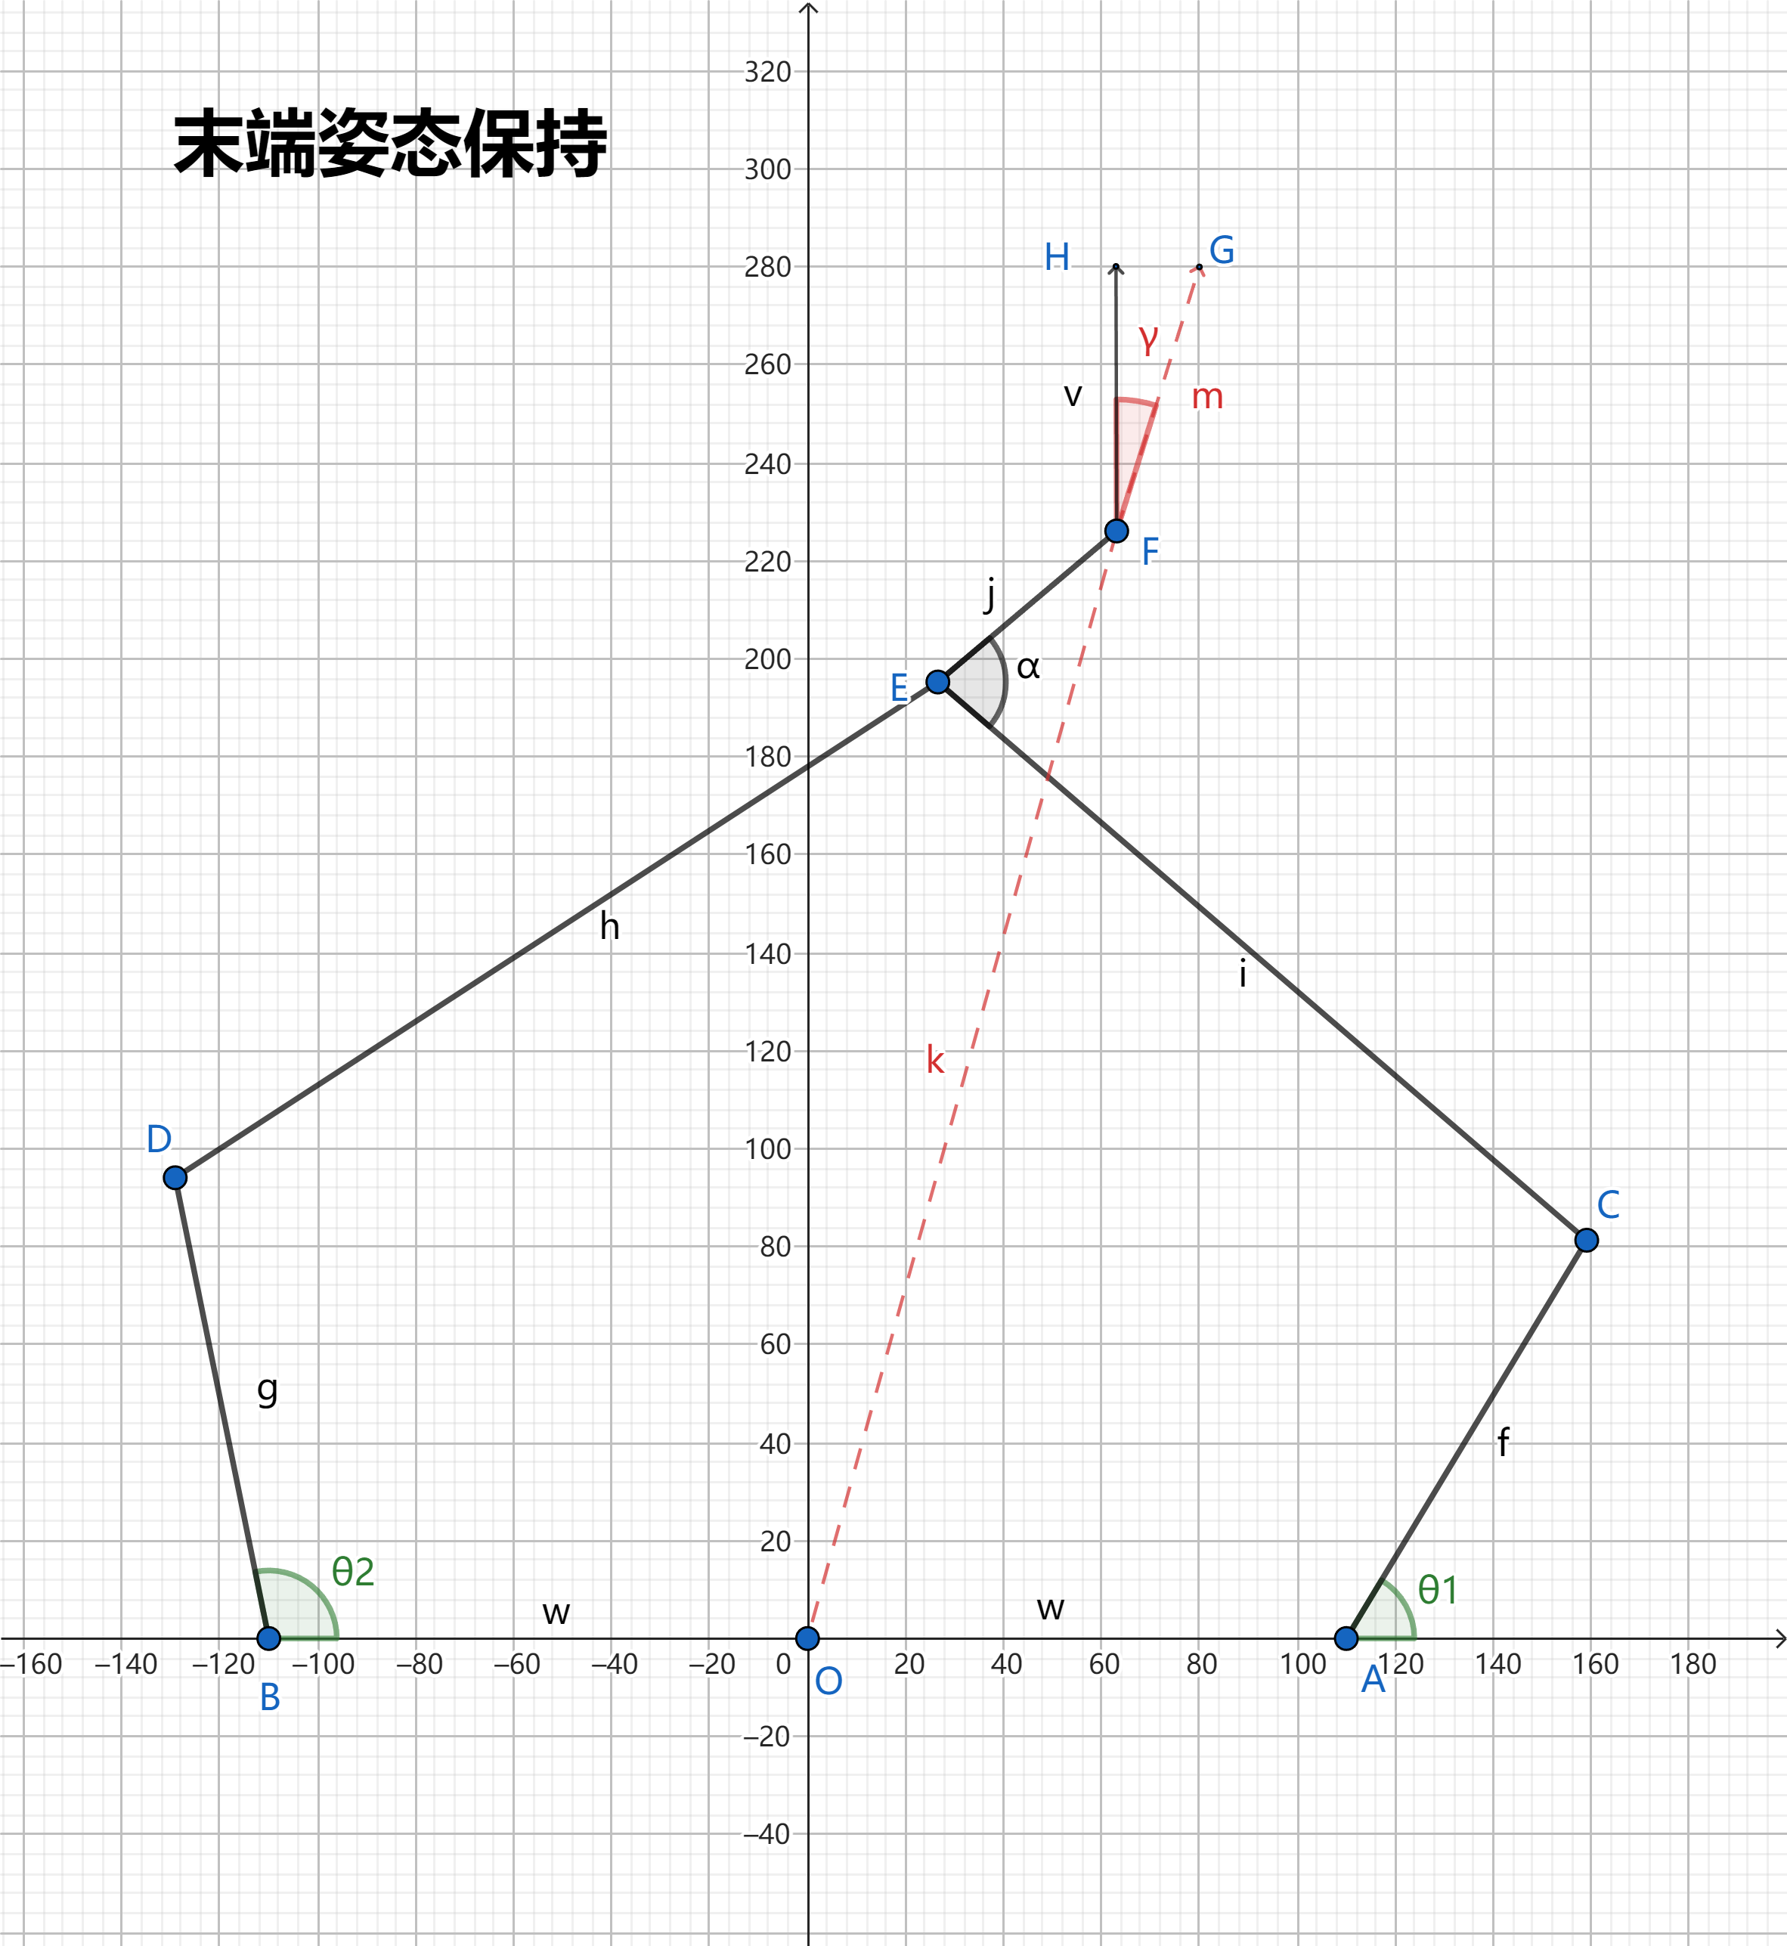

**已知：**

**求：**

**解：**

让末端吸盘始终保持向前(+y)，需要根据F点的位置，实时计算OF向量和单位向量**v**(0,1)的夹角γ。

γ求出后，根据F的坐标实时调整末端电机的角度。